BONJOUR ,
NOUS SOMMES la classe de l’UEE de Saint YAN :
NOUS AVONS PARTICIPÉ AUX DÉFIS DE LA SÉCURITÉ ROUTIÈRE. NOUS AVONS REGARDÉ LES VIDÉOS , MÉMORISÉ LES PANNEAUX DE LA SÉCURITÉ ROUTIÈRE ET FAIT UNE SORTIE EN VILLE POUR APPRENDRE À TRAVERSER LA ROUTE

QUAND JE SUIS DANS UN VEHICULE : LE BUS , LE TAXI DE L’IME
- Je monte dans le véhicule
- Je m’assoie
- Je m’attache : je mets la ceinture de sécurité
- Je ne dois pas me détacher , c’est dangereux
- Je ne tape pas les copains dans le taxi
- Je ne m’agite pas
- J’enlève ma ceinture de sécurité, quand le véhicule est arrêté.

QUAND JE SUIS AVEC MA FAMILLE DANS UN VEHICULE :
- C’est les mêmes règles qu’à l’IME : Je m’attache tout seul. Je mets ma ceinture de sécurité

VOICI LES PHOTOS DE NOTRE SORTIE :

Mardi 24 février , nous avons découvert le vocabulaire autour de la sécurité routière.
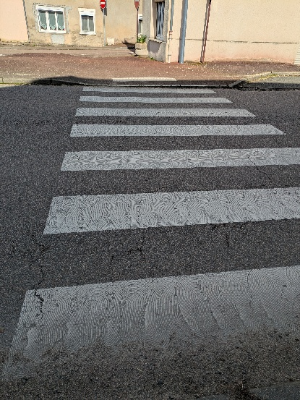 | 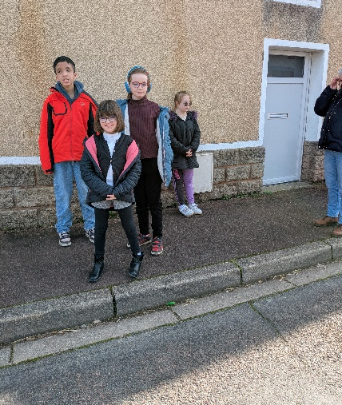 | 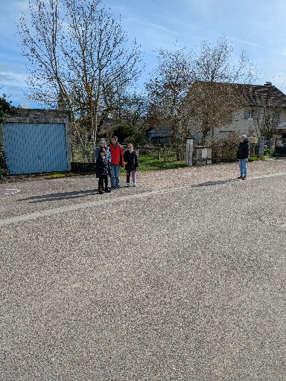
LE PASSAGE PIÉTON | LE TROTTOIR | LA ROUTE
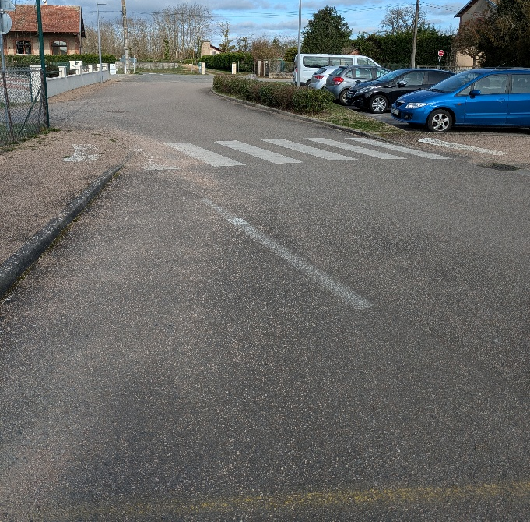

LE TROTTOIR LA ROUTE LE PASSAGE PIÉTON

Mardi 24 février , nous avons appris à traverser la route et à écouter les bruits de la circulation routière, dans le village de Saint Yan.


